Documentation e3

Février
16/02/2026 – 18/02/2026 : Début du projet SMACP, mise en place du GitHub + travail partielle sur la passerelle et le rak gps

25/02/2026 : Récupération des identifiant au serveur Django et au serveur BDD (postgresql) mise en place de la connexion via putty et aussi VSCode
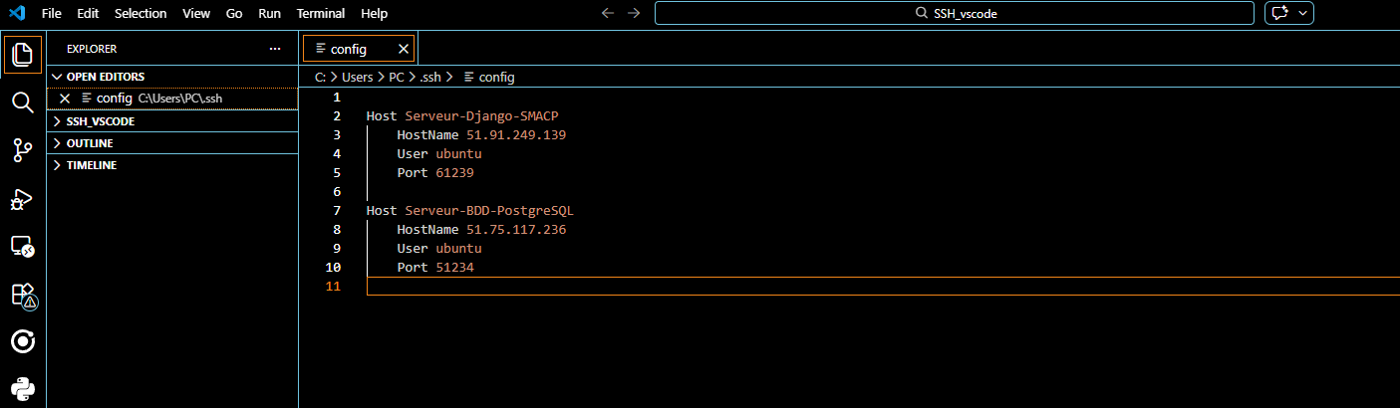
Avantage Vscode = intérface graphique et configuration de plusieurs connexion SSH
18/03/2026 : Récupération des accès aux différentes BDD (avec correction des problèmes) et copie de la BDD postgresql vers une machine teste pour essaie.
Problème rencontré : Pas de mdp pour accéder à la BDD qui se trouve sur le serveur même de postgresql (finalement trouver avec les documents mis à disposition)
Ensuite copie vers le poste teste la aussi pas accès a l’identifiant administrateur de Postgresql donc impossible de créer la copie : problème résolu en allant dans le fichier pg_hba.conf qui se trouve dans les dossiers système de postgresql :
- etc/postgresql/15/main/pg_hba.conf
Le 15 signifie généralement la version de postgresql donc il peut être différent.
Une fois dans le fichier pg_hba.conf tout en bas on trouve la configuration des connexions a la postgresql et des différente BDD ainsi que la connexion Super user de postgresql :
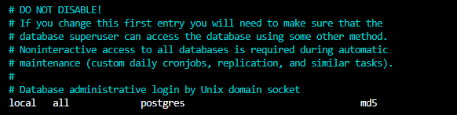

A partir de là on peut changer le md5 (qui est la méthode de connexion) par trust
- md5 est un hachage cryptographique utilisé pour générer et vérifier des hachages ou des signatures numériques
- trust est une méthode qui ne demande pas de MDP lots de la connexion
NOTE : utiliser la méthode trust que lorsque vous êtes sur un ordinateur sûr et qu’il ne nécessite pas de connexion à distance le fait de ne pas avoir de mots de passe lors de la connexion peut devenir une brèche de sécurité pour tout les base de données !
Enfin le dernier problème rencontrer ce trouve pendant la tentative d’utiliser la copie de la BDD sur l’ordinateur teste en effet ce dernier avait une version mineure de postgresql différente de celle d’où viens la BDD (16.9 pour le serveur postgresql d’où viens la BDD et 16.8 pour l’ordinateur teste ou l’on veut copier la BDD) cela pose un problème lors de l’utilisation de la commande suivante :
pg_restore -U postgres -d django_database_backup ~/backups/backup.dump
Cela arrive car le fichier dump (la copie de la bdd) a un entête de vérification de version très strict ce dernier nous afficher le message d’erreur suivant :
pg_restore: unsupported version (1.15) in file header
Après quelque recherche ceci peut être corriger en ajoutant dans la commande le port de connexion a la base de données en l’occurrence nous c’est le port en localhost la nouvelle commande ressemble donc à sa
pg_restore -U postgres -d django_database_backup –host=localhost ~/backups/backup.dump
Résultat la base de données est belle bien copié dans le postgresql du poste teste

